##### Ubuntu设置：

###### 开启内核转发：

修改 /etc/sysctl.conf，将ipv4.ip_forward=1前的注释去掉

使用 sysctl -p 让配置生效

###### **安装pthread支持库**

sudo apt-get install glibc-doc

sudo apt-get install manpages-posix-dev

###### **NAT配置：**

sudo iptables -t nat -A POSTROUTING -s 192.168.168.0/24 -o wlp3s0 -j MASQUERADE

###### 将ubuntu默认的中文文件夹名称改英文

打开终端，在终端中输入命令:

export LANG=en_US

xdg-user-dirs-gtk-update

跳出对话框询问是否将目录转化为英文路径,同意并关闭。

在终端中输入命令:

export LANG=zh_CN

重新启动系统，系统会提示更新文件名称，选择不再提示,并取消修改。

###### **安装工具软件**

oracle JDK

eclipse（内置再安装git）

git（Ubuntu apt get）

安装Wireshark

github下载openwrt，编译apk

###### **oracle JDK**

1. 下载jdk

https://www.oracle.com/technetwork/java/javase/downloads/

Java SE Development Kit linux X64

2. 解压缩

移动到目标文件夹 /*opt/*jvm

执行命令 tar -zxvf jdk

3. 配置环境变量

执行命令 sudo gedit ~/.bashrc

打开bashrc设置，在文件结尾加入下面内容：

export JAVA_HOME=/opt/jvm/jdk1.8.0_202

export JRE_HOME=${JAVA_HOME}/jre

export CLASSPATH=.:${JAVA_HOME}/lib:${JRE_HOME}/lib

export PATH=${JAVA_HOME}/bin:$PATH

保存后退出, 运行指令 source .bashrc

至此配置完成, 执行 java -version 查看java版本

###### **eclipse**

1）解压eclipse的软件包会得到一个eclipse的文件夹tar -zxvf eclipse

2）将其移动到/opt目录下

3）建立jre软连接

mkdir /opt/eclipse/jre

ln -s /opt/jvm/jdk1.8.0_202/bin /opt/eclipse/jre/

4）添加eclipse的桌面图标

sudo gedit /usr/share/applications/eclipse.desktop

在打开的文件中键入（注意Exec和Icon路径是否正确）

[Desktop Entry]

Encoding=UTF-8

Name=Eclipse

Comment=Eclipse

Exec=/opt/eclipse/eclipse

Icon=/opt/eclipse/icon.xpm

Terminal=false

StartupNotify=true

Type=Application

Categories=Application;Development;

接着ctrl+s保存文件，然后赋予可执行权限

sudo chmod u+x /usr/share/applications/eclipse.desktop

最后将其复制到桌面或者固定在dock上就可以通过图标启动eclipse了

###### Wireshark

dumpcap需要root权限才能使用的,以普通用户打开Wireshark，Wireshark当然没有权限使用dumpcap进行截取封包。

其实可以使用

sudo wireshark

sudo的方式用root打开Wireshark，但是这样做显然是不安全的，也不是很方便的，因为得到的封包数据也属于root用户，而sudo打开Wireshark也会提醒你谨慎使用root权限使用Wireshark，并且给你一篇文档说明。

文档里说明可以使用用户组功能使用Wireshark，接下来是具体方法：

1、添加用户组，我以wireshark为例

sudo groupadd wireshark

2、将dumpcap更改为wireshark用户组

sudo chgrp wireshark /usr/bin/dumpcap

3、让wireshark用户组有root权限使用dumpcap

sudo chmod 4755 /usr/bin/dumpcap

(PS:4754 Wireshark还是会提示没有权限 )

4、将自己加入wireshark用户组，我的用户是benmao，你添加需要更改这个。

sudo gpasswd -a jerome wireshark

这样就完成，你可以使用自己的用户打开Wireshark，并且有权限进行操作了。

###### **安装WPS**

1、下载linux软件包，然后安装

sudo dpkg -i wps-office_10.1.0.5672~a21_amd64.deb

2、出现报错，提示未安装软件包 libpng12-0

运行命令，修复依赖

sudo apt install -f

3、安装需要的软件包并重新安装wps

wget http://kr.archive.ubuntu.com/ubuntu/pool/main/libp/libpng/libpng12-0_1.2.54-1ubuntu1_amd64.deb

sudo dpkg -i libpng12-0_1.2.54-1ubuntu1_amd64.deb

sudo dpkg -i wps-office_10.1.0.5672~a21_amd64.deb

4、修复缺失字体的问题

下载软件包，将得到文件解压后全部复制到/usr/share/fonts

sudo cp * /usr/share/fonts

进入/usr/share/fonts执行以下命令,生成字体的索引信息

sudo mkfontscale

sudo mkfontdir

更新字体缓存

sudo fc-cache

5、卸载libreoffice

sudoapt-get remove libreoffice-common

###### **安装搜狗拼音**

1. 安装fcitx输入法框架

sudo apt-get install fcitx-bin

1. 安装搜狗拼音输入法

搜狗输入法官网下载搜狗输入法，安装

sudo dpkg -i sogoupinyin_2.0.0.0072_amd64.deb

出现报错，运行命令，修复依赖后重新安装

sudo apt-get install -f

1. 修改语言支持

安装完毕，设置语言选项：

到系统设置->语言支持（System->Language Support），将键盘输入法系统由默认的iBus设置为fcitx。如下图：

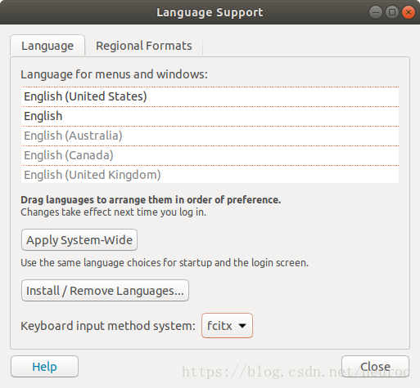

4、添加搜狗输入法

在右上角有个键盘一样的图标，点击一下，会看到Configure Current Input Method这个选项，点击后会弹出一个窗口。点击+号，把Only Show Current Language前面的对勾取消，搜索sogou，就能看到刚安装的搜狗输入法，点击ok即可，将搜狗输入法移到第一位，至此安装结束。

